桐生市・みどり市連携事業
参加者募集
ボッチャフェスティバル
ゲームの結果（勝敗）よりも、ゲームすること（交流）を楽しむイベントです。
たくさんの参加をお待ちしています。
１ 日 時 令和６年６月９日（日）午前９時から正午（予定）
２ 会 場 桐生ガススポーツセンター（桐生市民体育館）
３ 内 容 ボッチャ競技の体験及び交流ゲームを楽しみます。
ジャックボール（目標球）と呼ばれる白いボールに、赤・青のそれぞれ６球ずつのボールを投げたり、転がしたり、他のボールに当てたりして、いかにジャックボールに近づけるかを競う、カーリングに似たゲームです。
ボッチャとは
４ 対 象 桐生市又は、みどり市に在住、在勤、在学する方（小学生は保護者同伴）
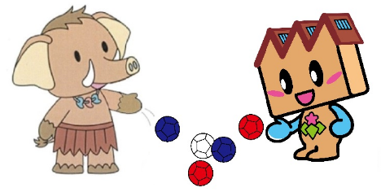
５ 定 員 各市24チーム（先着順）
○１チーム 4人以上６人以下
○年齢、性別を問わず、個人での参加も可能です。
（個人参加者同士でチームを組みます。）
６ 参 加 費 無料
みどモス
キノピー
７ 持 ち 物 体育館履、タオル、飲物
８ 申込期間 ５月１日（水）から５月２４日（金）まで
９ 申込方法 下記参加申込書に必要事項を記入の上、下記問合せ先の窓口、FAX又は、電子メールにてお申込みください。
10 問合せ先 桐生市市民生活部 スポーツ・文化振興課
☎（４６）１１１１ ＦＡＸ（４３）１００１
電子メール supotsubunka@city.kiryu.lg.jp
みどり市保健福祉部健康づくり局スポーツ振興課スポーツ交流係
☎（４６）９０６８ ＦＡＸ（7２）０５００
電子メール sports@city.midori.gunma.jp
主催：桐生市・みどり市
主管：桐生市スポーツ推進委員会・みどり市スポーツ推進委員会
キ リ ト リ

『ボッチャフェスティバル』参加申込書
令和６年度桐生市・みどり市連携『ボッチャフェスティバル』に参加申込みいたします。
チーム名
代表者氏名 |  | 緊急連絡先
住所 | 〒
チームメンバー  （4人以上6人以下） | ① |  | ④
 | ② |  | ⑤
 | ③ |  | ⑥
令和６年 月 日
※プログラムに氏名を掲載します。（小学生は本人の氏名でお申込みください。）

